Опис вебінару
«Топ-5 інновацій в навчанні дорослих»
(на прикладі проекту професійного розвитку «Толока позашкільників»)

Інновації. Дещо «забалаканий» термін, чи не так?
Навіть дещо перебільшений?
Говоримо про інновації, обіцяємо інновації, заохочуємо інших до інновацій…
Але якщо поставитися зважено, то у цьому понятті таки ж є величезний сенс. Бо одне єдине слово, вміщує у себе все, що є цікавого у будь-якій галузі, що вирізняє нас, наші нові ідеї, те, що робить нашу діяльність майже магічною.
Інновація полягає в тому, щоб дивитися далі, ніж ми зараз знаходимося, і розробляти нову ідею, яка допомагає нам виконувати свою роботу по-новому. Таким чином, мета будь-якого винаходу полягає в тому, щоб створити щось інше, ніж те, що ми робили, змінити будь то якість або кількість, або і те, і інше. Для досягнення значного трансформаційного ефекту інновація повинна працювати, що вимагає швидкого поширення та масштабного впровадження.
Інновація вимагає трьох основних кроків: ідея, її реалізація та результат, який є результатом виконання ідеї, і призводить до змін. В освіті, інновації можуть з'являтися як нова педагогічна теорія, методологічний підхід, методика викладання, навчальний інструмент, навчальний процес або інституційна структура, яка, коли реалізується, призводить до значних змін у викладанні та навчанні, що призводить до кращого навчання. Отже, інновації в освіті спрямовані на підвищення продуктивності та ефективності навчання та / або підвищення якості навчання.
Наша сучасна українська школа отримала виклик стати Новою українською школою. Є нова концепція, новий Держстандарт початкової школи, нові програми, нові підручники - скільки інновацій!
А коли ж школа стане НОВОЮ? Коли ідеї, які закладено в НУШ реалізуються і принесуть результат?
Багато умов, факторів на це впливає.
Та величезне значення в успіху реформ залежить від вчителя, чи не так?
А вчителі не встигають впоратися з однією хвилею інновацій, як їх накриває вже нова хвиля. Тож, закономірно, що у педагогів виникає багато запитань, вони потребують ВЧАСНОЇ допомоги і підтримки.
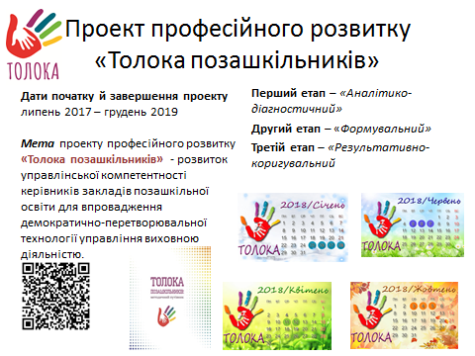

Тож перша ідея, яку ми впроваджуємо в освіту дорослих, зокрема в нашому проекті ТОЛОКА ПОЗАШКІЛЬНИКІВ є наступною.
Створення інтенсивних програм, які забезпечують кращі результати за значно коротший час
Інтенсивні програми Толк розробляються спільно з учасниками проекту, максимально враховується їх запит. Інтенсивне навчання від звичайного полягає не лише у значній економії часу, але і у високій ефективності. Відбувається максимальне занурення у проблему та активне її відпрацювання.

Друга ідея
Гнучкість та різноманітність змісту, засобів і методик, часу та місця навчання

Які форми роботи були найбільш корисним на Толоці?
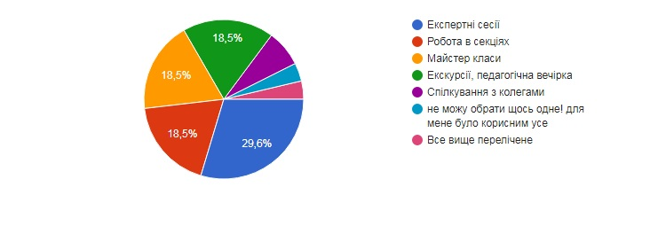
Третя ідея – дієве навчання
«Стоп дебатам заради безкінечних дискусій о сенсах інновацій!
Старт конструктивним обговорюванням та дієвому навчанню освітнім технологіям, методам»

Припинити безкінечних дискусії про сутність технологій (концепцій, підходів тощо). Нескінченні розмови про те, чи доцільно впроваджувати реформу, що більш вдало прописано в концепціях, що менш вдало прописано, як будується новий Держстандарт, що в ньому інноваційного і таке інше? І почати замість цього дискутувати про методи, підходи, про те, як маємо змінити поведінку управлінця, педагога, учнів та сам процес? Що вдається, які виникають проблеми і як їх можна подолати? При цьому більше програвати на практиці, відпрацьовувати, а потім вже аналізувати, узагальнювати та дискутувати. Пропонувати конкретні інструменти, які є дієвими і ефективними.
Ми чітко називаємо і працюємо з питаннями, які «ховаються».
У кімнаті є СЛОН!!!
an elephant in the room
Побачити слона у кімнаті надзвичайно важливо!
Якщо ви говорите, що в кімнаті є слон, ви маєте на увазі, що існує очевидна проблема або складна ситуація, про яку люди не хочуть говорити.
П’ята ідея
“SUPPORT”
«Даємо підтримку вчасно!»
Мати весь час зворотній зв'язок з освітянами, розтлумачити вчасно усі питання, які виникають під час робочого, рутинного, щоденного процесу. Бути поряд і разом долати складнощі.
Консультування, наставництво, фасилітація, коуч - задіємо усе, що допомагає підтримати педагогічних працівників та сприяти їхньому саморозвитку.
«Наставник, а не мудрець на сцені» (про андрагога)
«guide-on-the-side, not sage-on-the-stage» Jerome Bruner (1915-2016)

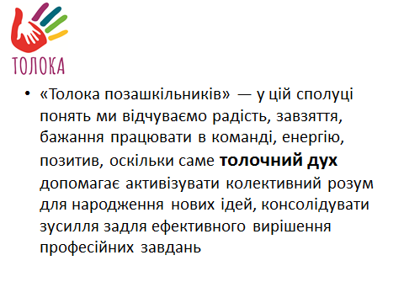
«Ділова гра — це імітація ситуації з моделюванням професійної діяльності за попередньо встановленими правилами, у якій важливим є процес, а не результат. Мета ділової гри — визначити власне ставлення до проблеми, затвердитися у власній позиції. У ході гри порівнюються різні підходи, робляться спроби використання різних варіантів власної діяльності й аналізується різноманітна реакція інших людей на різні обставини і рішення/Професійний розвиток керівників і педагогічних працівників загальноосвітніх навчальних закладів у післядипломній педагогічній освіті регіонального рівня» (Т. Сорочан)
План гри
- Наосліп обрати аркуш, де розкритороль кожного з учасників у грі.
- Ознайомитись уважно зі змістом аркуша. Це характеристика того ге- роя, якого будете представляти. Уявити собі колегу, який може бути схожим на цього героя. Чи є у Вас щось спільне із цим героєм? Якщо ні, то уявити собі колегу, який може бути схожим на цього героя.
- Взяти «шапочку-корону» із надписом посади Вашого героя. Одягнути її.
- Відтворити поведінку Вашого героя впродовж усієї гри.
- Проявити творчість, фантазію, сміливість для виконання ролі.
- Бути уважними. Реагуватина змінніситуації.

Зміст ролей
Начальник департаменту освіти
Ви - авторитарний управлінець. Директивним тоном говорите на нараді директорам, що до Вашого міста приїздить делегація освітян із Польщі, які хочуть заключити угоду про співпрацю та надати матеріальну допомогу. Але поляки не визначилися ще з тим, яке саме це буде місто України. Тому Ви переконуєте директорів, що вони зобов’язані показати свій заклад якнайкраще. Від того, наскільки переконливими будуть презентації закладів, за- лежить, чи залишаться в місті кошти. Через це Ви наголошуєте, що кожен має відкласти всі справи та написати план-проспект презентації закладу для польських партнерів. Термін для виконання завдання — два дні. Призначаєте час для наступної наради (гра триває до 40 хв.)
На наступній нараді Ви заслуховуєте повністю презентації.

Директор
Ви — директор-реформатор. Використовуєте демократичні підходи управ- ління. Досвідчений директор, на своїй посаді понад 5 років.
Ви отримали телефонограму. Вам потрібно бути на нараді у начальника департаменту. (локація 1).
Відвідати нараду.
Перед тим, як йти на нараду, запросити психолога провести заняття з колективом.
Підготуватися до наради з колективом. Подумати, як залучити колек- тив до створення креативного плану-проспекту зустрічі гостей (презен- тація закладу).
Результат (план-проспект) має бути на папері для фліпчарту, виконаний маркерами.
У Вашій групі є заступник директора, методист, психолог, керівники гуртків (назви гуртків записують самі учасники). Презентувати план-проспект директо- ру департаменту освіти (уся група в цей час буде учасниками презентації звіту).

Заступник директора
Ви працюєте з директором разом 4 роки, підтримуєте погляди директора- реформатора, який упроваджує демократичні підходи управління.
Проте іноді дотримуєтесь авторитарних підходів, зокрема в конфліктних ситуаціях.

Методист
Ви понад 25 років займаєте свою посаду, є фахівцем високого ґатунку.Але не поділяєте реформаторські підходи директора-демократа. Іноді в конфлік- тних ситуаціях Ви підтримуєте тих колег, які виступають за порядок та про- ти демократичного свавілля.

Психолог
Ви повністю підтримуєте директора, допомагаєте створити позитивну ат- мосферу у колективі.
Поки директор буде на нараді, ви працюєте з групою:
- Знайомство — назвати ім’я та прикладку для нього (Наприклад, Оль- га — оптимістка)
- Пропонуєте згадати дитинство та назвати улюблену іграшку.
- Назвати про себе дві правди та одну кривду ( сказати про себе два фак- ти, які є правдивими в реальному житті (наприклад, правда- я граю на фортепіано, навчаю дорослих; кривда — я займаюсь йогою). Група має визначити, що зі сказаного учасником є правдою, а що кривдою.

Керівник гуртка
Вам подобається, що директор займає демократичні позиції в управлінні закладом. Проте іноді Ви забуваєте різницю між демократичним і лібераль- ним стилем управління, через це Вас починають дратувати всі правила та за- кони, які діють у закладі.

Керівник гуртка
Ви повністю підтримуєте директора-демократа. Допомагаєте реалізувати всі його задуми.

Керівник гуртка
Ви не підтримуєте директора. Хоч вже пройшло п’ять років, досі не мо- жете забути колишнього директора. Ось він був, на Вашу думку, справжнім керівником! Оце був порядок!

Спостерігач
Ви — незалежний спостерігач.
Не маєте права долучатися до роботи групи.
Ваша місія — уважно спостерігати, наскільки дотримуються управлінці та колектив закладу демократичних принципів взаємодії.
Можна робити нотатки, особливо якщо це конфліктні моменти (наприклад, найбільше порушується свобода, справедливість у колективі, помітні авторитарні дії, інтонації, жести).
Після закінчення гри прокоментуйте свої спостереження, думки, проаналізуйте ситуацію. Почніть із позитивних демократичних успіхів колективу.
Потім зазначите ті дії, які, на Вашу думку, виходили за межі демократичного процесу. Бажано свої міркування висловити у формі запитань.
Наприклад, звертаєтесь до «Директора»: « Коли Ви підвищували тон на колектив, які дії колег Вас спровокували на таку інтонацію? Наскільки Ваші дії були ефективними? Чи можна було б знайти інші способи вирішення проблеми? Які саме?»
Ролі керівників гуртків роздаються всім учасникам, хто залишається.
Учасники Толоки об’єднуються у дві групи, кожен обирає жеребкуванням для себе роль. Андрагог роздає кожному текстову характеристику.
Кожен учасник отримує шапку (корону) із надписом посади.
Групи працюють у двох локаціях, що даєможливість не заважати один одному, сконцентруватися на грі.
Зазначимо, що андрагог з першого дня Толоки налаштовує групу на цю ділову гру, анонсуючи її. Адже важливо, щоб учасники були замотивовані провести гру, проявити свої акторські здібності, що забезпечить максимальну її ефективність.
Після того, як гру завершено та проведено рефлексію, учасникам в ігровій формі пропонують вийти з ролі, зі своє ї «шапки» з назвою ролі, зробити уявну кулю зі снігу та весело покидатися ними.

«Ефективні лідери розуміють різницю між неявним і явним спілкуванням. Слон - суб'єкт, який не обговорюється - є неявним. Вона латентна, мовчазна, незадекларована, невиражена. Люди розмовляють навколо слона, не визнаючи, що він у кімнаті і впливає на все, що відбувається. Але поки присутність слона не стане чіткою - однозначною, зрозумілою, прямою, очевидною - якість справжнього діалогу обмежена. Іменування і приборкання слона є метафорою для чіткого визначення неявних питань» Джерело: https://www.forbes.com/sites/rodgerdeanduncan/2014/10/14/is-there-an-elephant-in-the-room-name-it-and-tame-it/#664988f534dd
Цікавий факт з життя видатного психолога, представника когнітивної психології. Брунер явно любив пригоди. У 1972 році він пішов з Гарвардського університету, щоб зайняти пост професора кафедри психології Оксфордського університету в Англії. Замість того щоб летіти на літаку, Брунер, якому тоді було вже 57 років, з дружиною Бланш і друзями перетнув Атлантичний океан на 13-метровій яхті «Уестер Тілл», старанно обходячи айсберги. Як зазначив віце-ректор Оксфордського університету, Брунер був першим професором, який прибув до місця своєї роботи під вітрилами.

